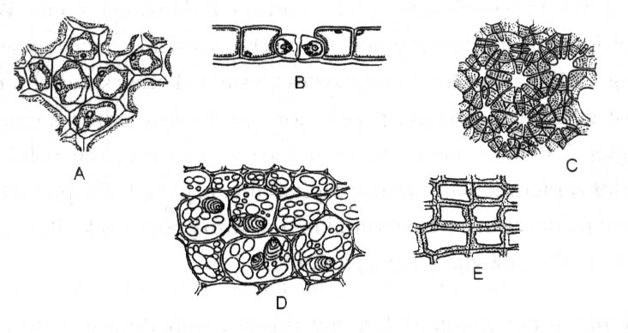
Karta pracy – tkanki roślinne
Zadanie 1
Na poniższych rysunkach rozpoznaj rodzaje tkanek roślinnych.

Wpisz we właściwe miejsca nazwy tkanek roślinnych. Wykorzystaj poniższe podpowiedzi.
tkanka okrywająca, tkanka miękiszowa spichrzowa, tkanka miękiszowa asymilacyjna, korek,
tkanka wzmacniająca
A ………………………………, B …………………………………, C ………………………......
D ………………………………., E …………………………………..
Zadanie 2
Uzupełnij tabelę informacjami dotyczącymi tkanek roślinnych.
Nazwa tkanki roślinnej | Miejsce występowania tkanki w roślinie | Funkcje tkanki | Wygląd tkanki
Tkanka twórcza
Tkanka okrywająca
Tkanka miękiszowa
Tkanka przewodząca
Tkanka wzmacniająca

